ABRIL 12 de 2011
UAS-086-JM-2011

Señor
PROVEEDOR
Ciudad

De mis consideraciones:

Por la presente solicito a usted enviar cotización en la que se describa fecha de validez de la oferta, tiempo de entrega, tiempo de garantía, fecha, identificación del vendedor, así como la colocación de cada ítems en el orden que detallado en este requerimiento, al Fax 2-854-456 o mail: jemite@espol.edu.ec, la oferta se recibirá hasta el día 13 ABRIL del 2011 16:00 PM. Cabe indicar que de no cumplir con el requisito no podrá ser considerada para su adjudicación.

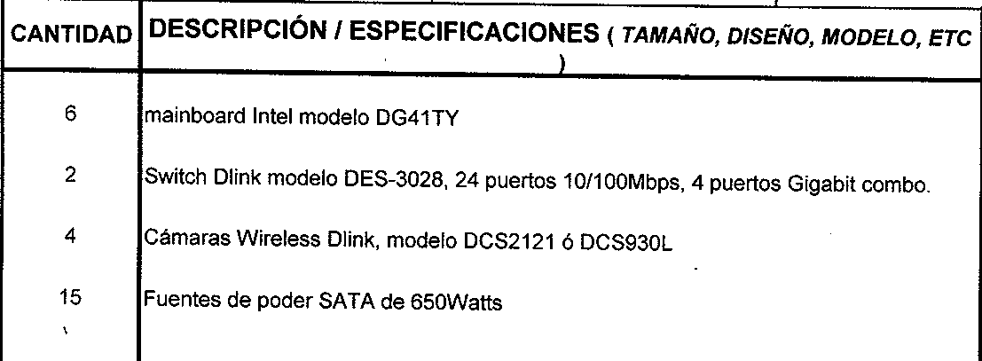

OFICIO IEL-D-190
Agradecemos de antemano la atención brindada a la presente, y en espera de su pronta respuesta, quedo de usted.

Atentamente,

JOSEPH MITE A.
Ayudante de Compras

